**FACULDADE DE CIÊNCIAS E TECNOLOGIAS**

**UNIVERSIDADE DE COIMBRA**

**DEPARTAMENTO DE ENGENHARIA INFORMÁTICA**

**Estudo do funcionamento de uma linha de produção**

Simulação e Computação Científica

|  |  |  |  |
| --- | --- | --- | --- |
| Adriana Figueiredo Ferrugento | **LEI** | 2010129073 | [aferr@student.dei.uc.pt](mailto:aferr@student.dei.uc.pt) |
| Mariana Rodrigues Lourenço | **LEI** | 2010130809 | [mrlouren@student.dei.uc.pt](mailto:mrlouren@student.dei.uc.pt) |

**INDÍCE**

**Introdução 2**

**Arquitectura do simulador 3**

**a) Resultados obtidos no simulador e GPSS (valores originais) 6**

**b)** **Validação do simulador 7**

**Validação interna 7**

**Análise de parâmetros 8**

**Caso teste 1 8**

**Caso teste 2 9**

**Caso teste 3 10**

**Caso teste 4 11**

**Caso teste 5 12**

**Caso teste 6 13**

**Caso teste 7 14**

**Caso teste 8 15**

**Caso teste 9 16**

**Caso teste 10 17**

**Caso teste 11 18**

**Caso teste 12 19**

**Caso teste 13 20**

**Caso teste 14 21**

**Caso teste 15 22**

**Caso teste 16 23**

**Caso teste 17 24**

**Caso teste 18 25**

**Caso teste 19 26**

**Caso teste 20 27**

**c) ANÁLISE DO COMPORTAMENTO DO SISTEMA: 28**

**d) AUMENTO DA CAPACIDADE PRODUTIVA: 29**

**Conclusão 32**

**Divisão de tarefas 33**

**INTRODUÇÃO**

Este trabalho foi feito no âmbito da disciplina de Simulação e Computação Científica do 2º ano da Licenciatura em Engenharia Informática.

Foi nos proposto o estudo do funcionamento de uma linha de produção de uma fábrica de vestuário. Esta linha de produção é constituída por diferentes fases, correspondentes aos três sectores de construção da peça: costuras, fechos e detalhes e molas e botões. Cada uma destas secções era caracterizada por tempos de execução de cada peça, já que estes seguiam distribuições normais de médias e desvios padrão próprios, e por números de máquinas existentes a efetuar o mesmo trabalho em paralelo. O objetivo era conhecer de tal forma o funcionamento da linha de produção que nos fosse possível arquitetar uma solução para melhorar o sistema (alínea c) e, na alínea d, procurar uma solução para aumentar a capacidade produtiva do sistema para o dobro, aproveitando ao máximo a capacidade de cada secção, tendo em conta os custos necessários, otimizando a conciliação entre estes dois fatores.

Assim sendo, desenvolvemos um simulador em Java para abordar o problema, este devidamente validado por diversos casos teste e resultados confirmados por um simulador fiável, o GPSS.

**ARQUITECTURA DO SIMULADOR (CLASSES):**

**SIMULADOR**

Esta é a classe a mais importante do simulador, pois é onde que é guardada a lista de eventos, assim como a média de chegada e os serviços existentes, neste caso, costuras, fechos e detalhes e molas e botões.

A sua execução remove o primeiro evento da lista de eventos e dependendo do seu tipo, isto é, se é uma chegada, primeira ou segunda transição ou saída é que vai desempenhar o seu papel.

É nesta classe que é inicializado o GUI, assim como toda a simulação.

**SERVIÇO**

Como o nome indica, esta classe representa um serviço existente na simulação. É aqui onde as peças trabalhadas são contabilizadas, e os respectivos tempos de atendimento são calculados, consoante os parâmetros que a classificam, com base na criação dos eventos correspondentes. O seu método *insereServiço()* é chamado, quando uma chegada é tratada pelo simulador. A classe tem como atributos:

* o tipo de serviço (costuras, fechos e detalhes e molas e botões);
* a média da duração do atendimento;
* o desvio padrão;
* o estado (que nos indica se a máquina está livre ou ocupada);
* a quantidade de máquinas que cada serviço tem;
* um contador que serve para nos indicar as peças que se já foram trabalhadas;
* a fila de peças;
* os somatórios dos tempos de serviço e tempo de espera, que servem para fazer cálculos estatísticos.
* um inteiro correspondente à stream a ser usada.
* dois arrays de doubles que servem para, quando se chama o método normal da classe aleatório, guardarem os dois valores que dão o ritmo de transição de peças entre sector; posteriormente são usados na criação do novo evento.
* duas flags, uma para cada transição, que nos vão permitir alternar entre o primeiro valor do par dado pelo método (método normal da classe aleatório) e o segundo.

Com base nos dados guardados da simulação, esta classe apresenta também os resultados estatísticos finais, correspondentes ao serviço em questão.

**EVENTO**

Tem como atributos o tipo de serviço e o instante em que ocorre o evento, para o simulador manter uma ordem no tratamento de todos os eventos. Tem além disto o método abstracto *executa()*, que é implementado nas classes *Saida* , *Chegada, Trans1 e Trans2*.

**CHEGADA**

Esta classe representa a chegada de uma peça. É feita a inserção da peça na primeira secção, onde vão ser efectuadas as costuras. Nesta classe a peça fica com o estado igual a 1 para indicar que pertence à primeira secção. Após o evento ser tratado pelo simulador, é criado um novo objecto, correspondente à chegada de uma nova peça, com base na distribuição relativa à chegada das peças (neste caso, exponencial negativa).

**TRANS1**

Esta classe representa a transição de uma peça da secção das costuras para a secção dos fechos e detalhes. A sua execução remove a peça da secção anterior (das costuras) e insere-a na próxima secção (dos fechos e detalhes). O estado do cliente deixa de ser 1 e passa a ser 2, por ter mudado de secção.

**TRANS2**

Esta classe representa a transição de uma peça da secção dos fechos e detalhes para a secção das molas e botões. A sua execução remove a peça da secção anterior (dos fechos e detalhes) e insere-a na última secção (das molas e botões). O estado do cliente deixa de ser 2 e passa a ser 3, por ter mudado de secção.

**SAIDA**

Como o nome indica, esta classe representa a Saída de uma peça do serviço correspondente. A sua execução remove a peça da secção das molas e botões.

**ALEATORIO**

Esta classe possui três métodos que simulam a distribuição exponencial negativa, a distribuição normal e a distribuição uniforme, com base numa *stream* dada como parâmetro.

**CLIENTE**

Esta classe possui dois métodos que são respectivos à variável estado da peça(dá-nos informação acerca da secção actual da peça).

**a) RESULTADOS OBTIDOS NO SIMULADOR E GPSS (VALORES ORIGINAIS):**

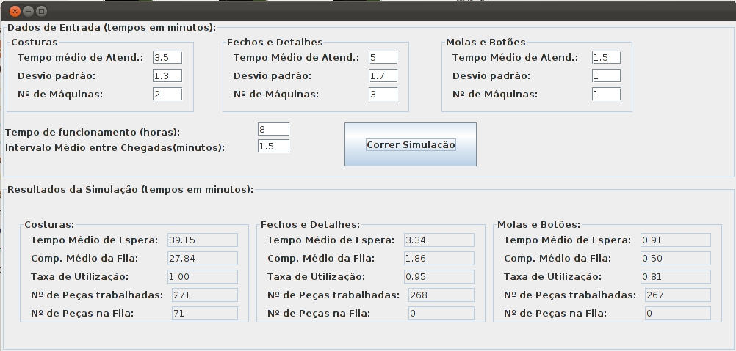Simulador:

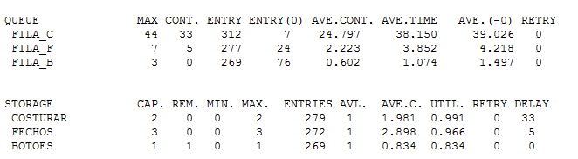GPSS:

**b)** **VALIDAÇÃO DO SIMULADOR:**

Para validar o simulador vamos utilizar 3 técnicas, validação interna, análise de parâmetros e o GPSS.

**Validação interna**

Foi-se aumentando o número de horas que a fábrica trabalhava para conseguirmos perceber qual era o menor número em que os resultados eram estavéis. Para melhor se tirarem conclusões, fez-se o seguinte gráfico:

Concluímos então, que o sistema se encontra estável a partir das 31 horas.

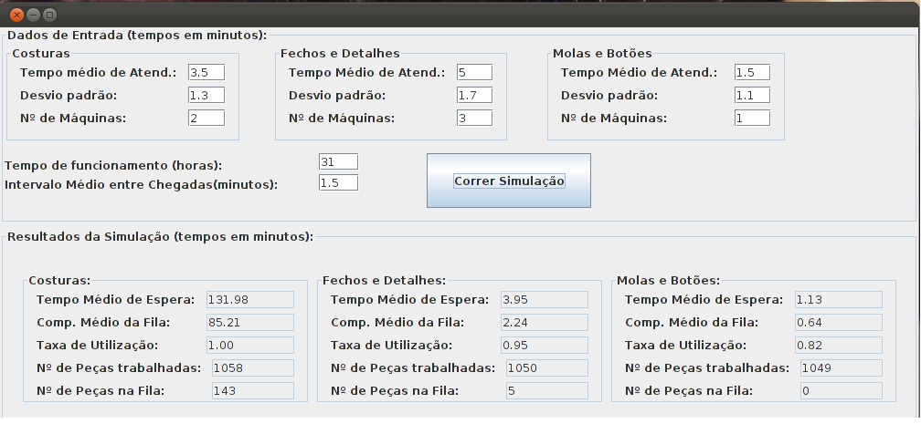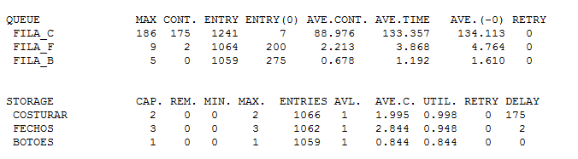**Análise de Parâmetros**

Caso teste 1:

Comentários:

Ao aumentarmos o tempo de simulação de 8 horas para 31 horas, verificou-se um aumento dos tempos médios de espera, do comprimento médio da fila e da utilização de cada serviço. Isto porque ao aumentar o tempo de simulação, aumenta-se, consequentemente o número de peças que entram. Concluímos, ao comparar o nosso simulador com o simulador GPSS que, como os resultados não têm diferenças significativas, o nosso simulador é fiável.

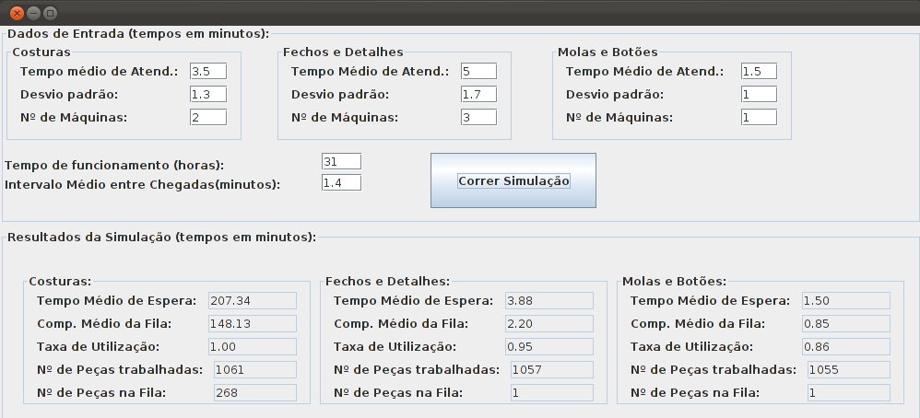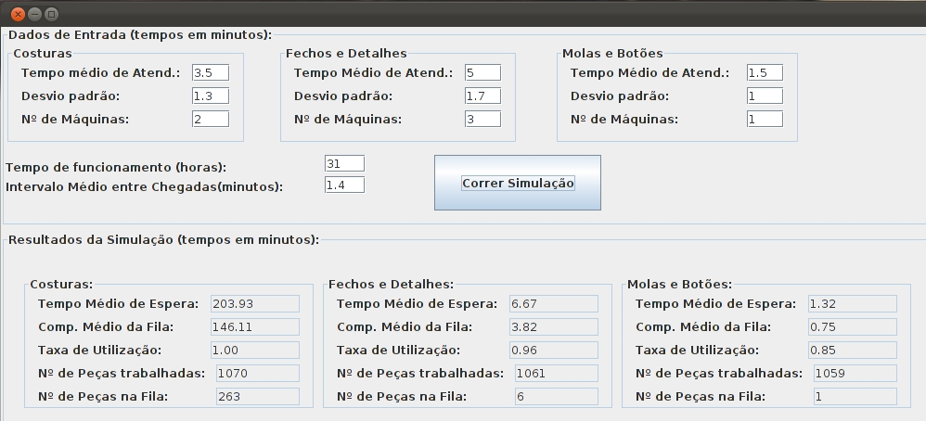Caso teste 2:

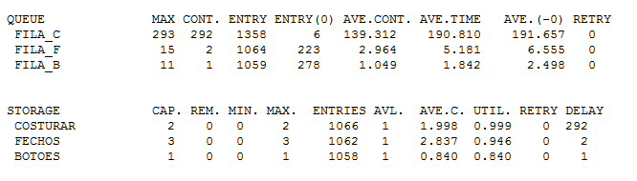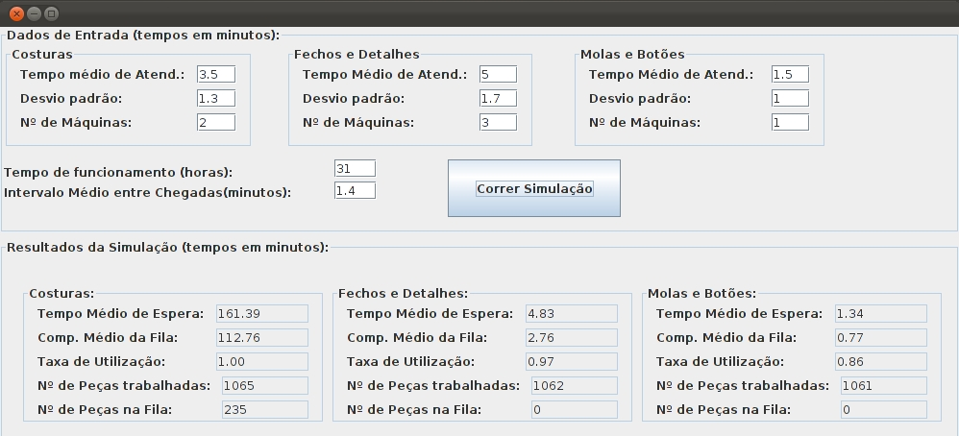Comentários:

Ao diminuirmos a média de chegadas das peças de 1.5 para 1.4, verificou-se um aumento dos tempos médios de espera, do comprimento médio da fila e da utilização de cada serviço. Isto porque ao diminuir o intervalo entre chegadas, aumenta-se, consequentemente o número de peças que entram. Concluímos, ao comparar o nosso simulador com o simulador GPSS que, como os resultados não têm diferenças significativas, o nosso simulador é fiável.

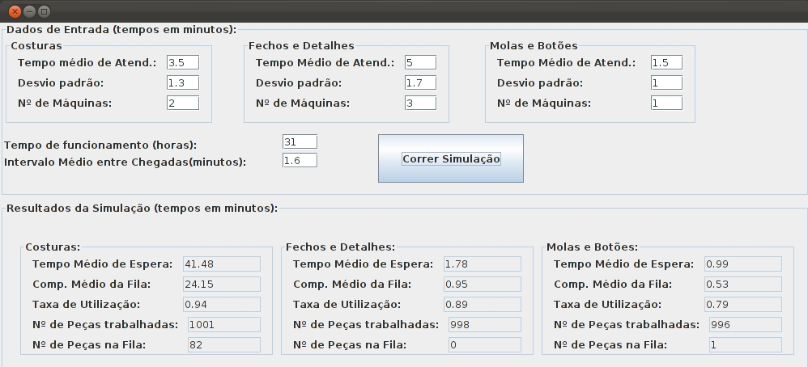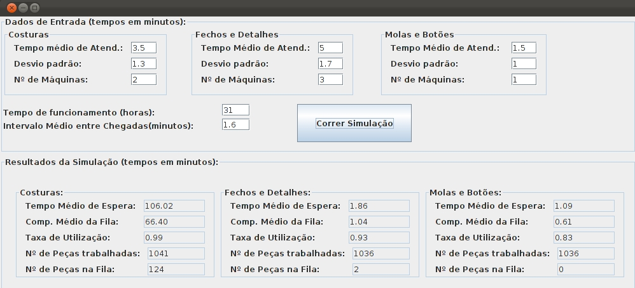Caso teste 3:

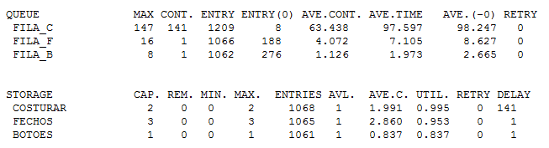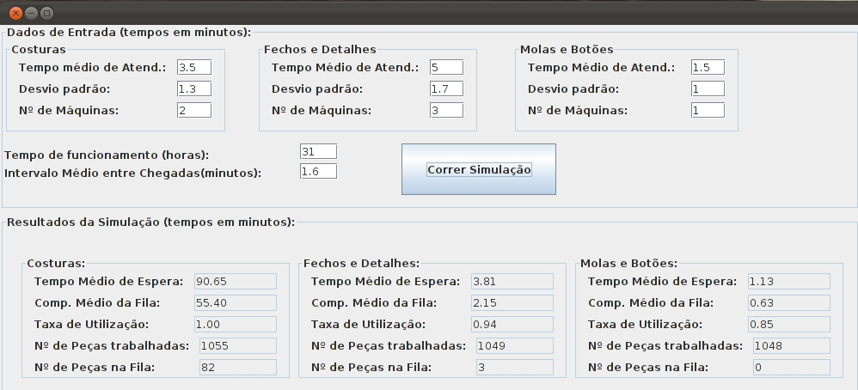

Comentários:

Comentários:

Ao aumentarmos a média de chegadas das peças de 1.5 para 1.6, verificou-se uma diminuição dos tempos médios de espera, do comprimento médio da fila e da utilização de cada serviço. Isto porque ao aumentar o intervalo entre chegadas, diminui-se, consequentemente o número de peças que entram. Concluímos, ao comparar o nosso simulador com o simulador GPSS que, como os resultados não têm diferenças significativas, o nosso simulador é fiável.

Caso teste 4:

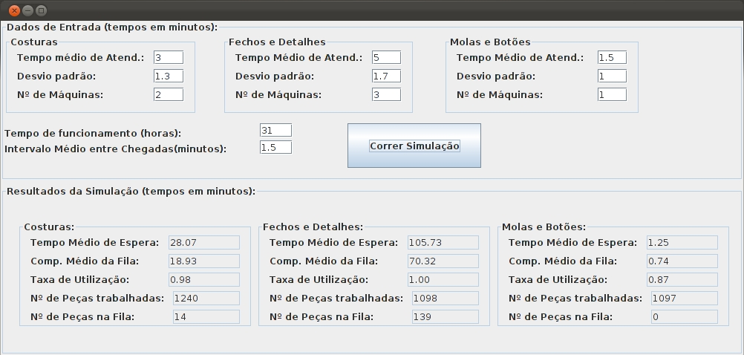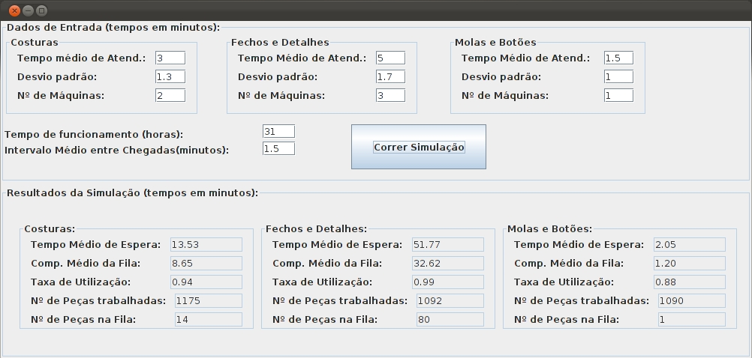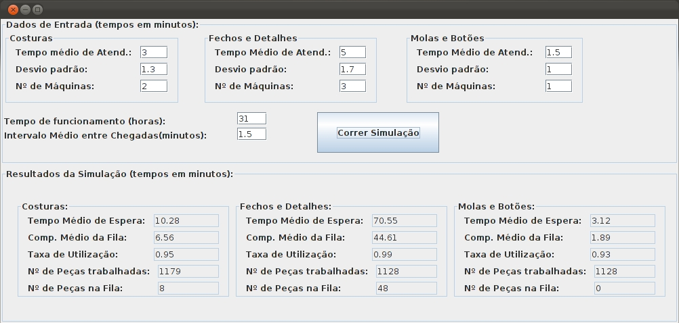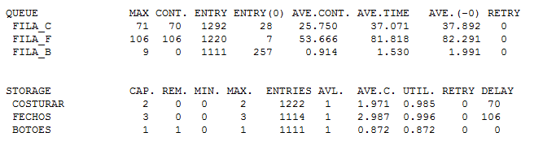

Comentários:

Ao diminuirmos a média das costuras de 3.5 para 3, significa que as peças vão demorar menos tempo nesta secção, o que aumenta o número de peças que são trabalhadas. Isto leva também a uma diminuição consequente do tempo médio de espera e do comprimento médio da fila. Provoca também uma diminuição da carga nesta secção e faz com que as outras secções fiquem um pouco mais sobrecarregadas. Concluímos, ao comparar o nosso simulador com o simulador GPSS que, como os resultados não têm diferenças significativas, o nosso simulador é fiável.

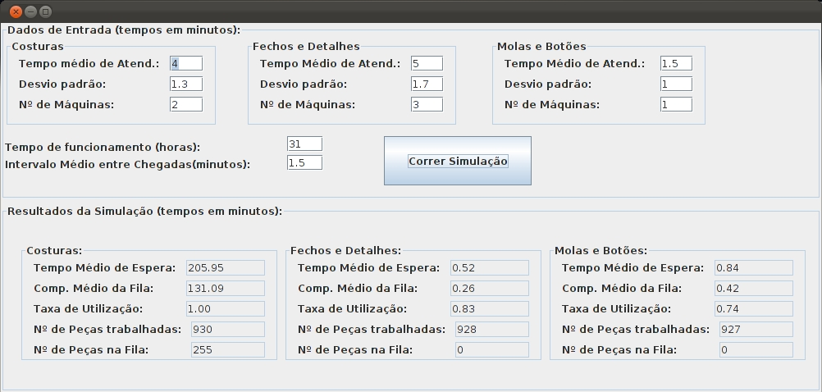Caso de teste 5:

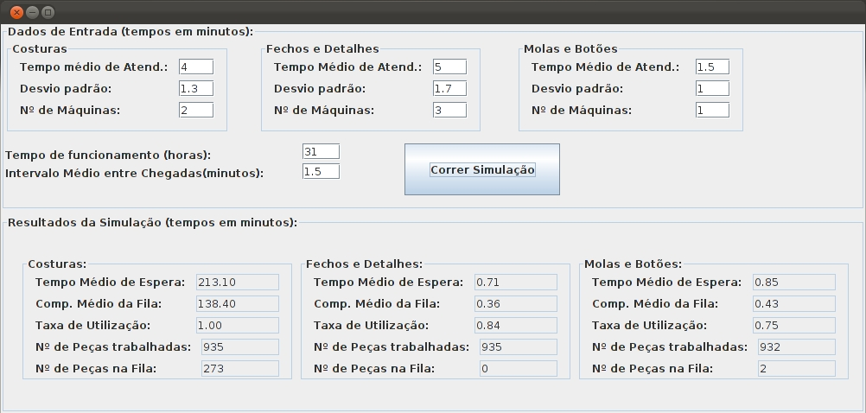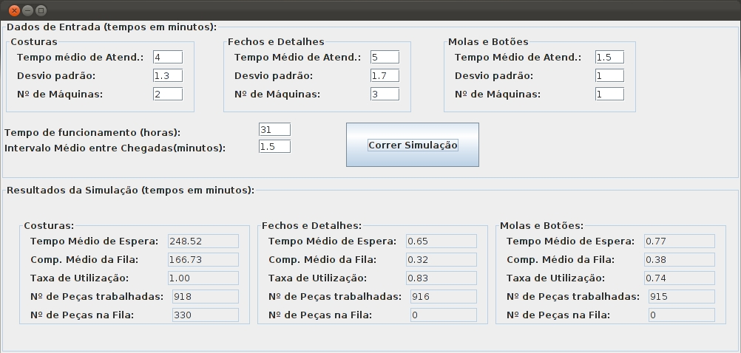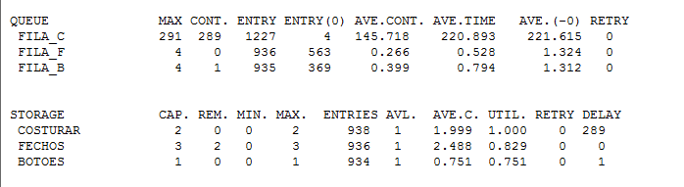

Comentários:

Ao aumentarmos a média das costuras de 3.5 para 4, significa que as peças vão demorar mais tempo nesta secção, o que diminui o número de peças que são trabalhadas. Isto leva também a um aumento consequente do tempo médio de espera e do comprimento médio da fila. Provoca também um sobrecarregamento nesta secção e impede a transição das peças para os sectores seguintes. Concluímos, ao comparar o nosso simulador com o simulador GPSS, que como os resultados não têm diferenças significativas que o nosso simulador é fiável.

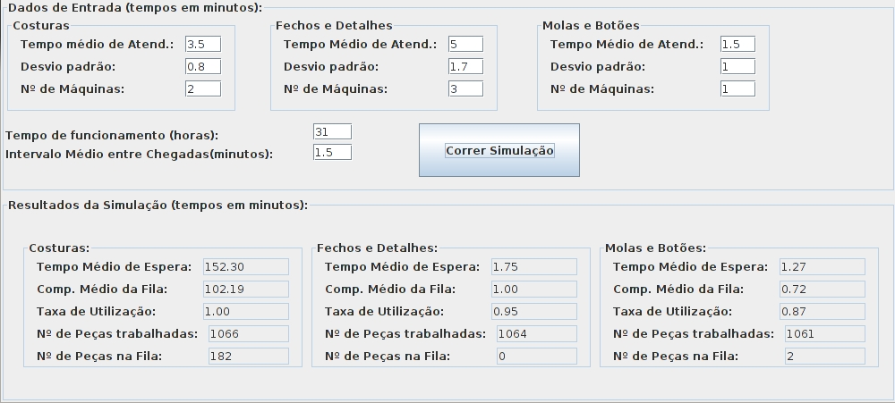Caso de teste 6:

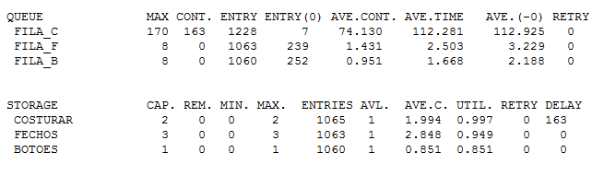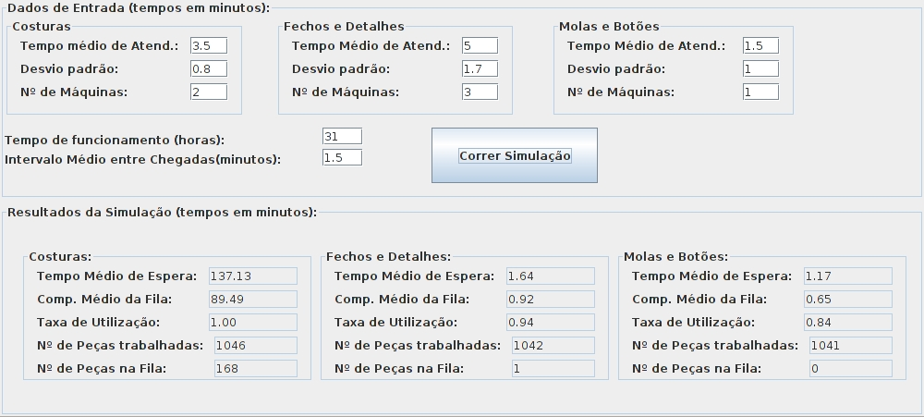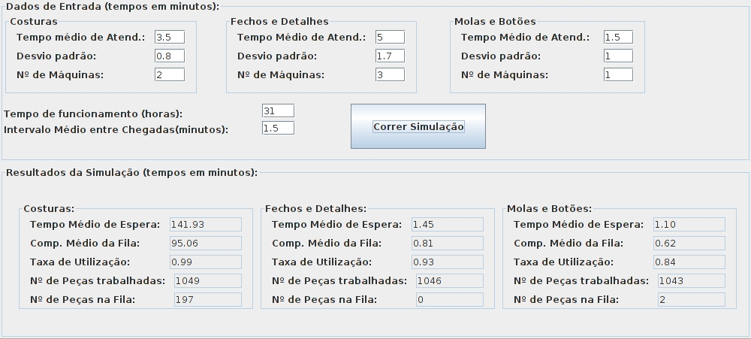Comentários:

Ao diminuirmos o desvio padrão de 1.3 para 0.8, estamos a tornar a variância dos intervalos de tempo que as peças estão na secção das costuras menor. Isto é, os valores aleatórios gerados serão muito mais concentrados e próximos à média, mas, sendo que os mesmos seguem uma distribuição normal, a probabilidade de se obterem valores maiores ou menores à média é a mesma. Assim sendo, a variação do desvio padrão não se traduz em variações significativas nos parâmetros avaliados. Concluímos, ao comparar o nosso simulador com o simulador GPSS, que como os resultados não têm diferenças significativas que o nosso simulador é fiável.

Caso teste 7:

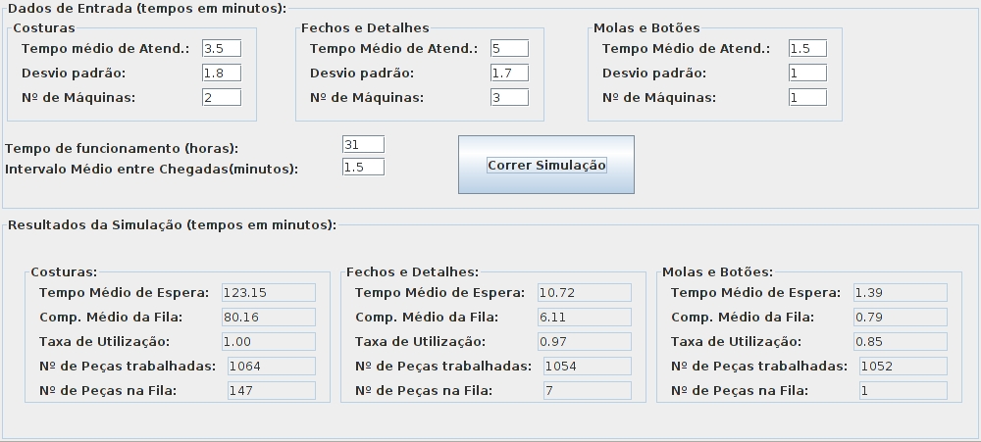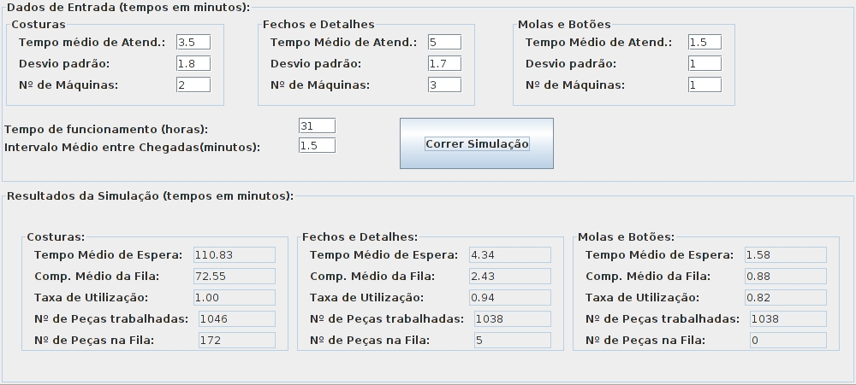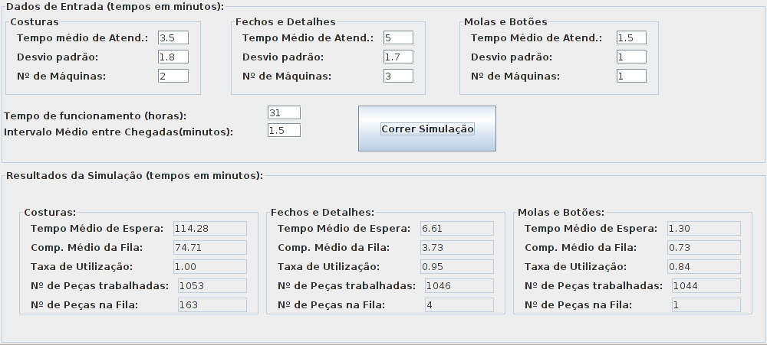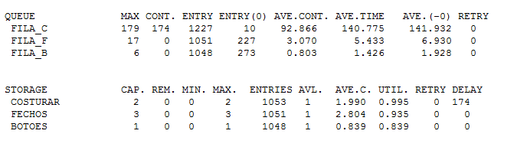

Comentários:

Ao aumentarmos o desvio padrão de 1.3 para 1.8, estamos a tornar a variância dos intervalos de tempo que as peças estão na secção das costuras maior. Isto é, os valores aleatórios gerados serão dispersos, mas, sendo que os mesmos seguem uma distribuição normal, a probabilidade de se obterem valores maiores ou menores à média é a mesma. Assim sendo, a variação do desvio padrão não se traduz em variações significativas nos parâmetros avaliados. Concluímos, ao comparar o nosso simulador com o simulador GPSS, que como os resultados não têm diferenças significativas que o nosso simulador é fiável.

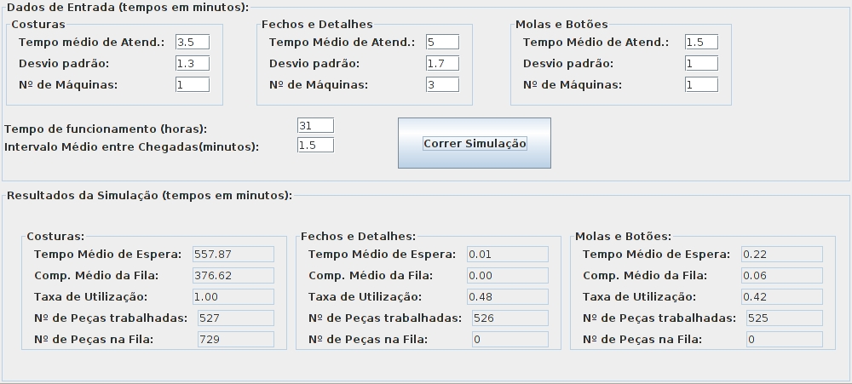Caso de teste 8: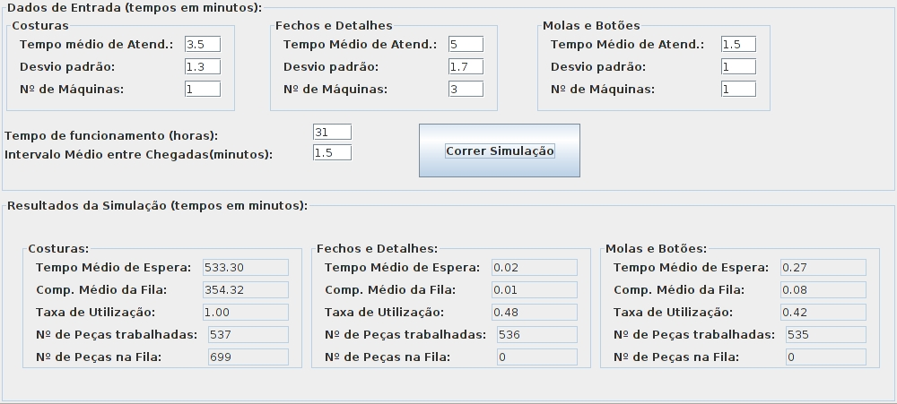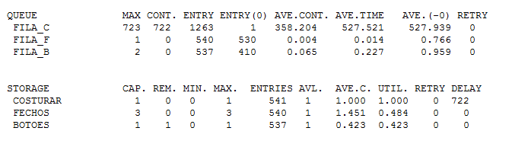

Comentários:

Ao diminuirmos o número de máquinas existentes nas costuras de 2 para 1, significa que as peças vão demorar muito mais tempo nesta secção, dado que só existe uma máquina para coser todas as peças que entram, o que diminui o número de peças que são trabalhadas. Isto leva a um aumento consequente do tempo médio de espera e do comprimento médio da fila. Isto provoca um sobre carregamento nesta secção o que impede a transição de muitas das peças para os sectores seguintes, daí as suas taxas de utilização serem tão baixas. Concluímos, ao comparar o nosso simulador com o simulador GPSS, que como os resultados não têm diferenças significativas que o nosso simulador é fiável.

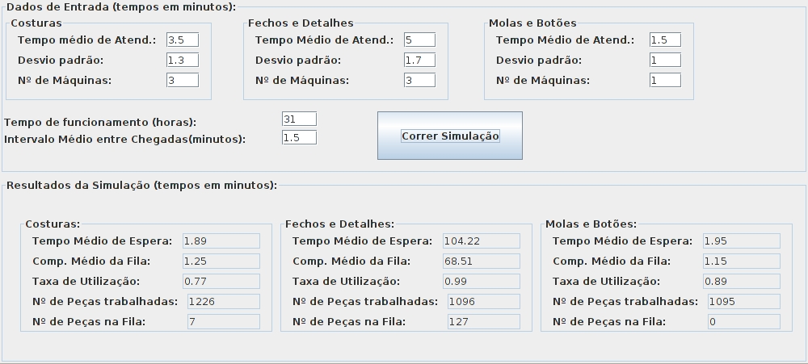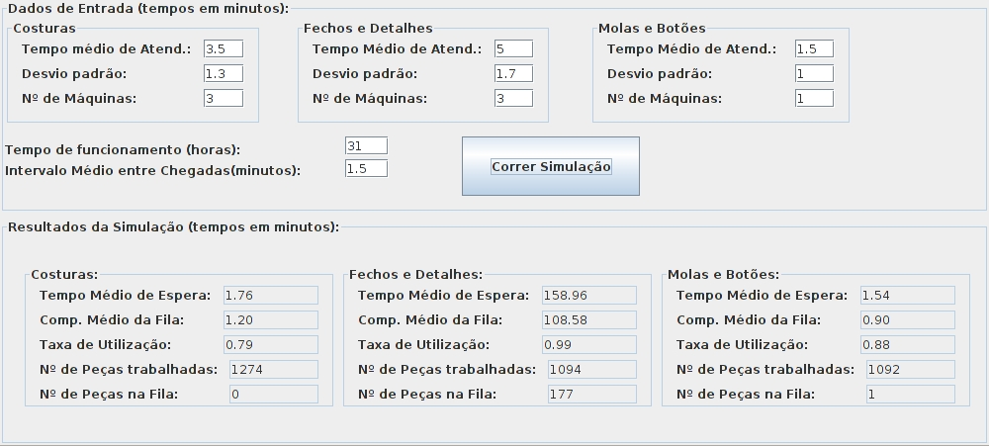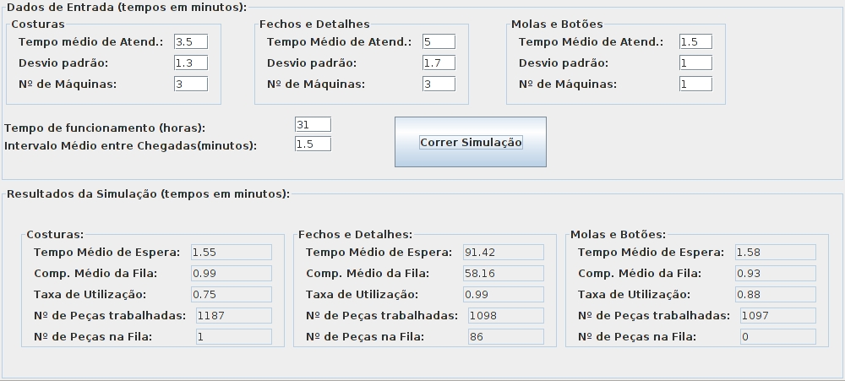Caso teste 9:

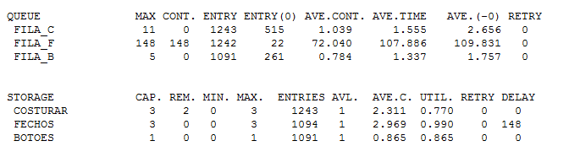Comentários:

Ao aumentarmos o número de máquinas existentes nas costuras de 2 para 3, significa que as peças vão demorar muito menos tempo nesta secção, dado que existem três máquinas para coser as peças que entram, o que aumenta o número de peças que são trabalhadas. Isto leva a uma diminuição do tempo médio de espera e do comprimento médio da fila. Isto provoca uma diminuição da carga nesta secção o que permite a transição de muitas das peças para os sectores seguintes, o que leva a uma consequente sobrecarga da secção dos fechos e detalhes. Concluímos, ao comparar o nosso simulador com o simulador GPSS, que como os resultados não têm diferenças significativas que o nosso simulador é fiável.

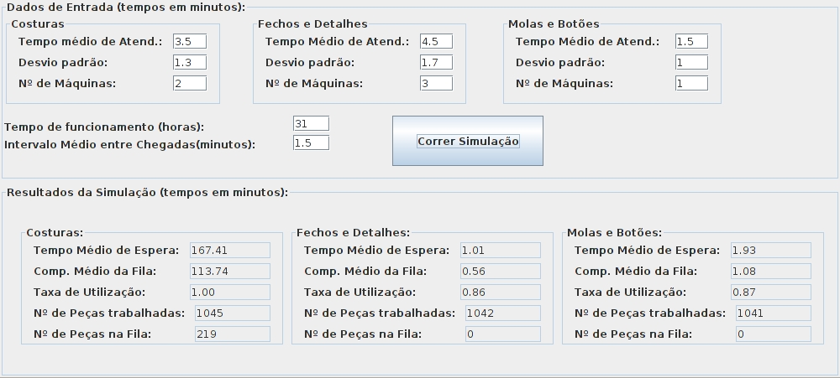Caso teste 10:

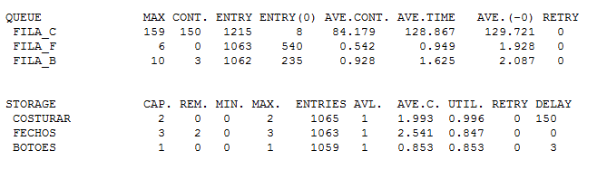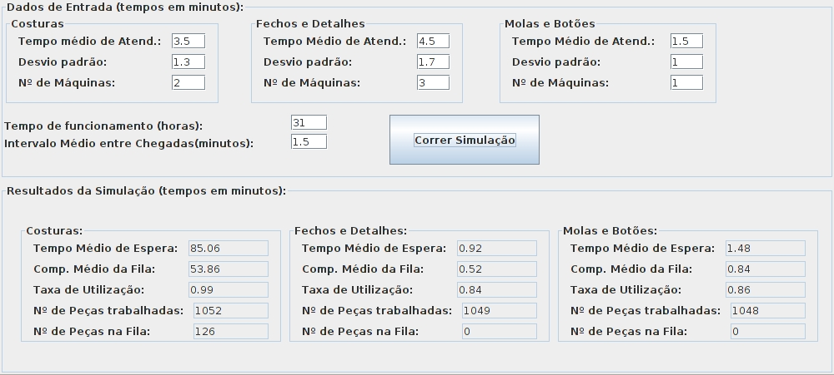Comentários:

Ao diminuirmos a média dos fechos e detalhes de 5 para 4.5, significa que as peças vão demorar menos tempo nesta secção, o que aumenta o número de peças que são trabalhadas. Isto leva também a uma diminuição consequente do tempo médio de espera e do comprimento médio da fila. Provoca também uma diminuição da carga nesta secção e faz com que a secção seguinte fique um pouco mais sobrecarregada. Concluímos, ao comparar o nosso simulador com o simulador GPSS, que como os resultados não têm diferenças significativas que o nosso simulador é fiável.

Caso teste 11:

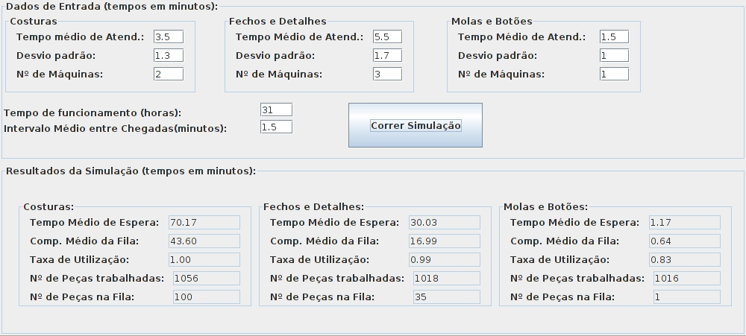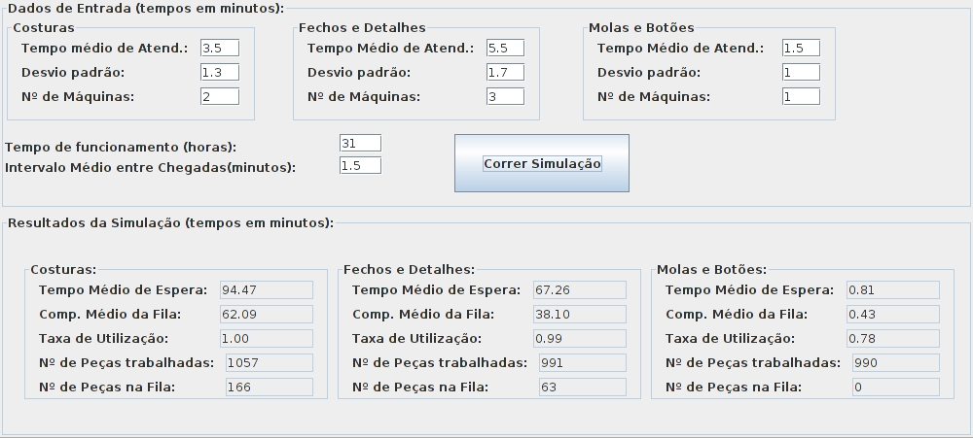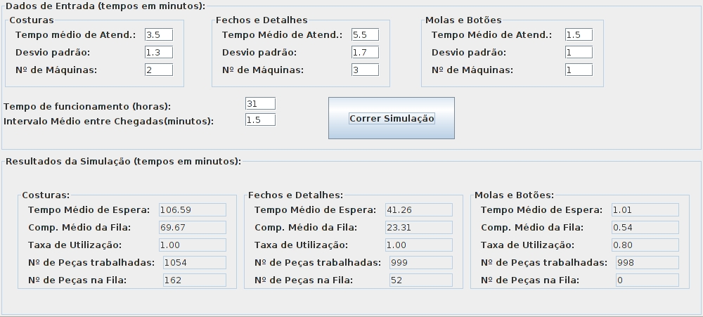  
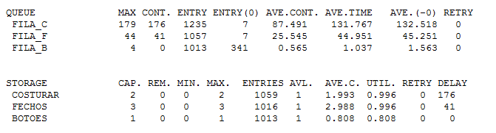Comentários:

Ao aumentarmos a média dos fechos e detalhes de 5 para 5.5, significa que as peças vão demorar mais tempo nesta secção, o que diminui o número de peças que são trabalhadas. Isto leva também a um aumento consequente do tempo médio de espera e do comprimento médio da fila. Provoca também um sobrecarregamento nesta secção e impede a transição de algumas peças para o sector seguinte. Concluímos, ao comparar o nosso simulador com o simulador GPSS, que como os resultados não têm diferenças significativas que o nosso simulador é fiável.

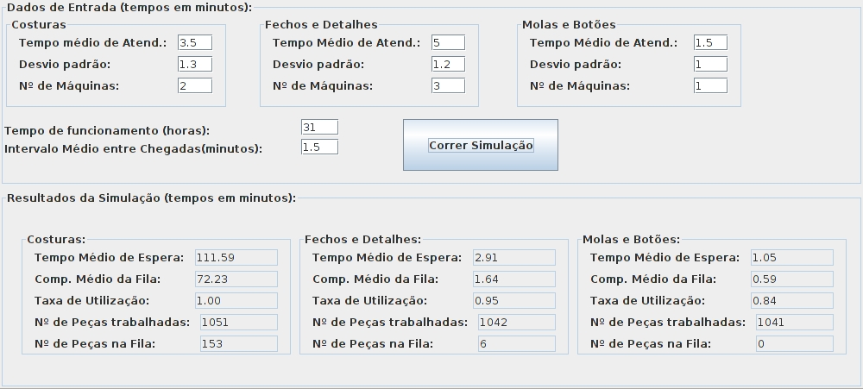Caso teste 12:

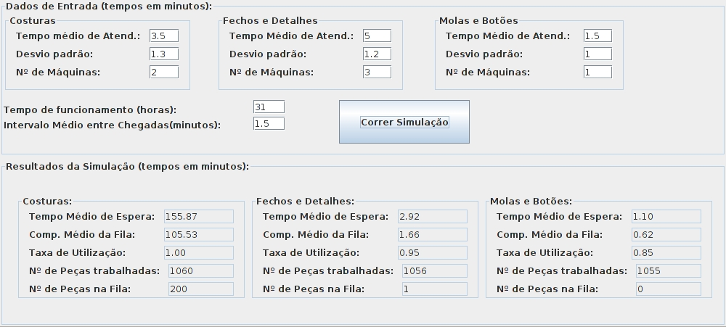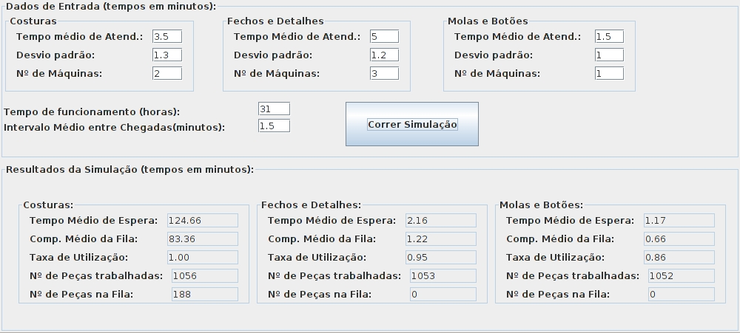

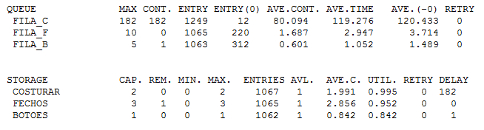Comentários:

Ao diminuirmos o desvio padrão de 1.7 para 1.2, estamos a tornar a variância dos intervalos de tempo que as peças estão na secção das costuras menor. Isto é, os valores aleatórios gerados serão muito mais concentrados e próximos à média, mas, sendo que os mesmos seguem uma distribuição normal, a probabilidade de se obterem valores maiores ou menores à média é a mesma. Assim sendo, a variação do desvio padrão não se traduz em variações significativas nos parâmetros avaliados. Concluímos, ao comparar o nosso simulador com o simulador GPSS, que como os resultados não têm diferenças significativas que o nosso simulador é fiável.

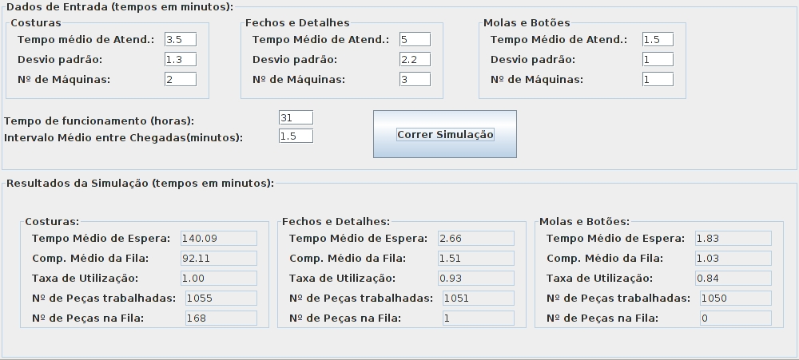Caso teste 13:

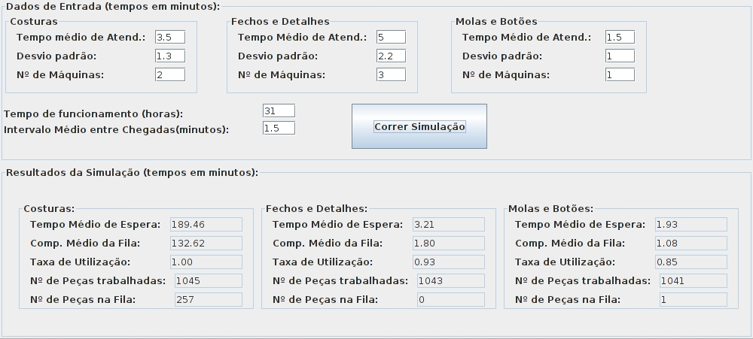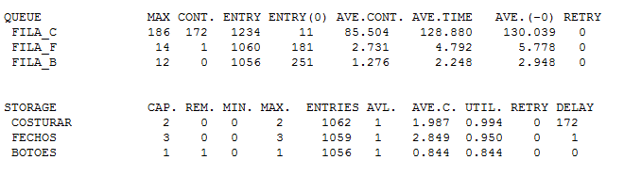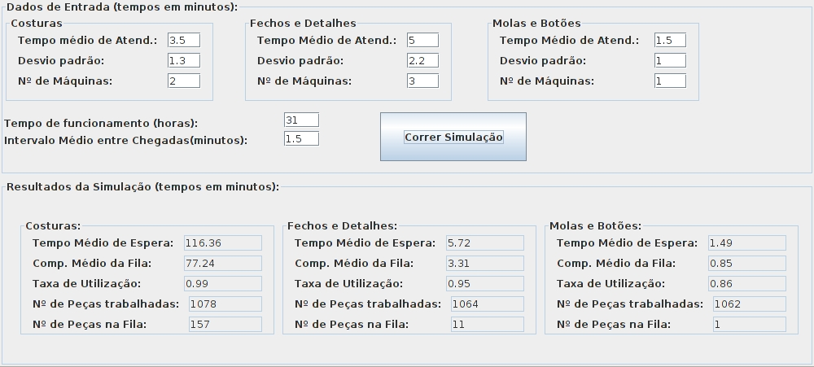Comentários:

Ao aumentarmos o desvio padrão de 1.7 para 2.2, estamos a tornar a variância dos intervalos de tempo que as peças estão na secção das costuras maior. Isto é, os valores aleatórios gerados serão mais dispersos, mas, sendo que os mesmos seguem uma distribuição normal, a probabilidade de se obterem valores maiores ou menores à média é a mesma. Assim sendo, a variação do desvio padrão não se traduz em variações significativas nos parâmetros avaliados. Concluímos, ao comparar o nosso simulador com o simulador GPSS, que como os resultados não têm diferenças significativas que o nosso simulador é fiável.

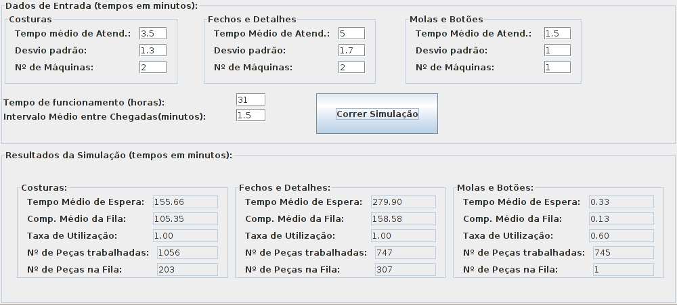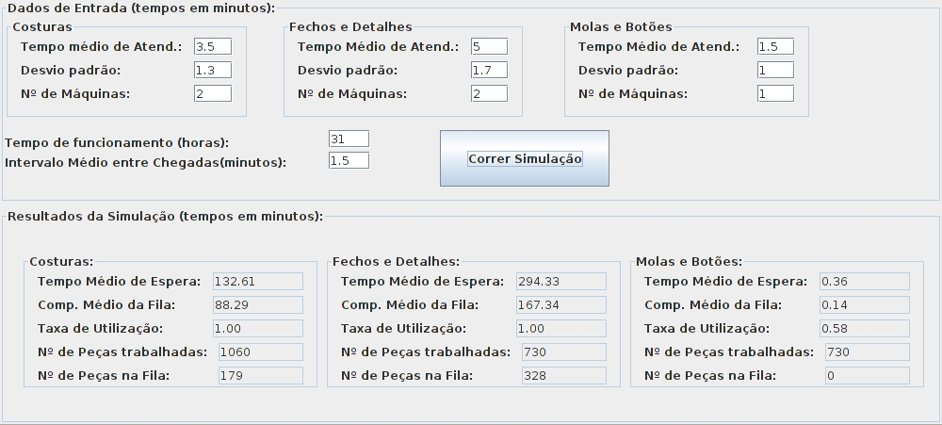Caso teste 14:

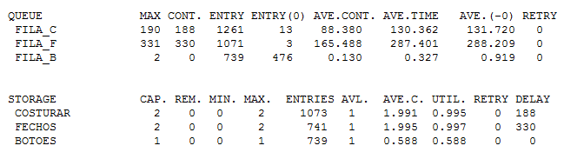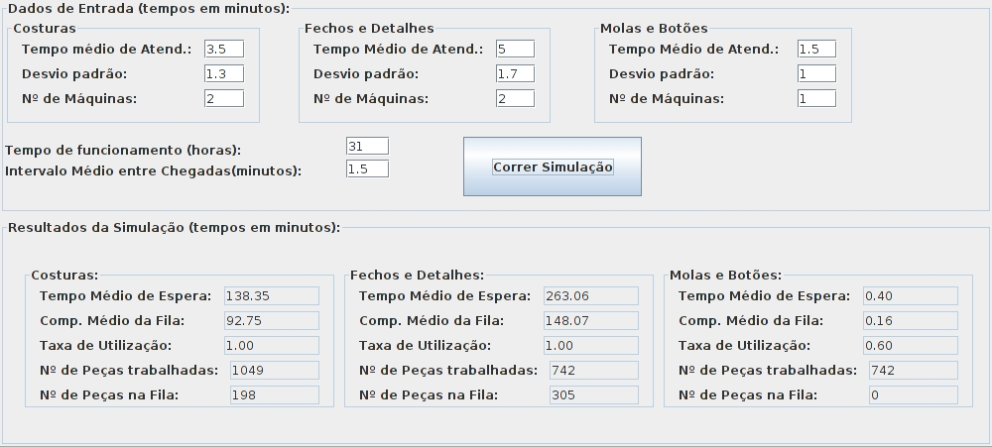Comentários:

Ao diminuirmos o número de máquinas existentes nos fechos e detalhes de 3 para 2, significa que as peças vão demorar mais tempo nesta secção, dado que agora apenas existem duas máquinas para tratar todas as peças que entram, o que diminui o número de peças que são trabalhadas. Isto leva a um aumento consequente do tempo médio de espera e do comprimento médio da fila. Provoca também um sobrecarregamento nesta secção e impede a transição de muitas das peças para o sector seguinte, daí a sua taxa de utilização ser tão baixa. Concluímos, ao comparar o nosso simulador com o simulador GPSS, que como os resultados não têm diferenças significativas que o nosso simulador é fiável.

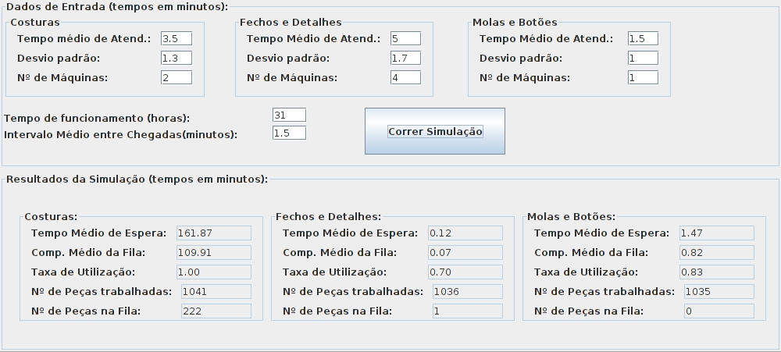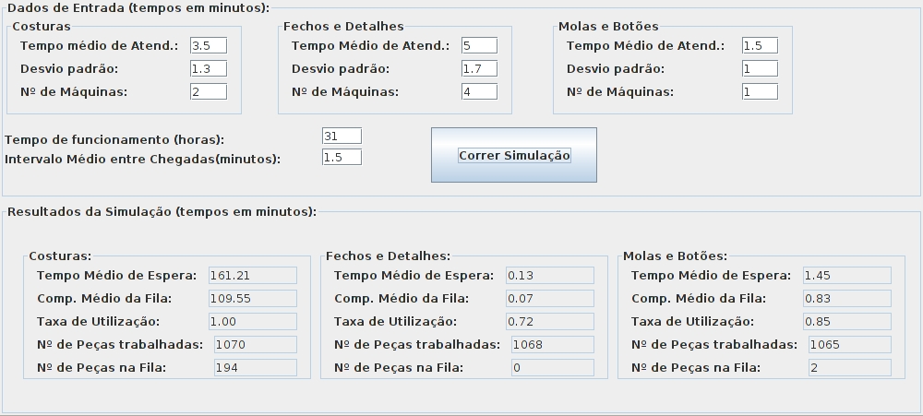Caso teste 15:

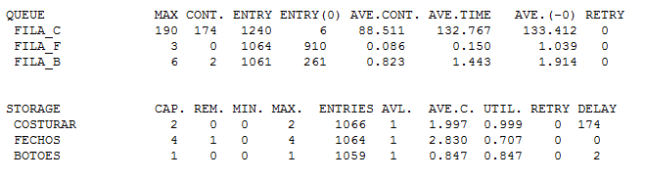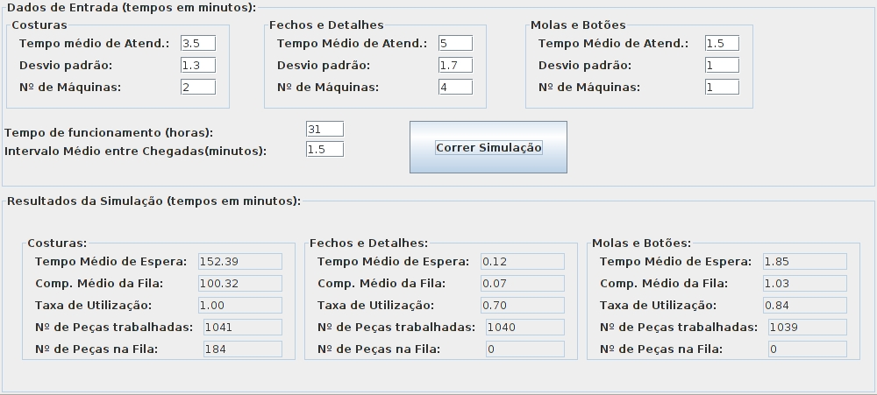Comentários:

Ao aumentarmos o número de máquinas existentes nos fechos e detalhes de 3 para 4, significa que as peças vão demorar muito menos tempo nesta secção, dado que existem quatro máquinas para tratar as peças que entram, o que aumenta o número de peças que são trabalhadas. Isto leva a uma diminuição do tempo médio de espera e do comprimento médio da fila. Provoca também uma diminuição da carga nesta secção e permite a transição de muitas das peças para o sector seguinte, o que leva a uma ligeira sobrecarga da secção das molas e botões. Concluímos, ao comparar o nosso simulador com o simulador GPSS, que como os resultados não têm diferenças significativas que o nosso simulador é fiável.

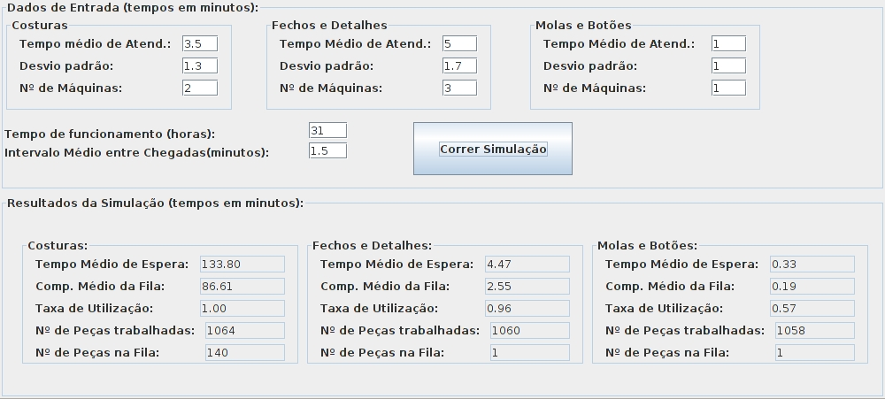Caso teste 16:

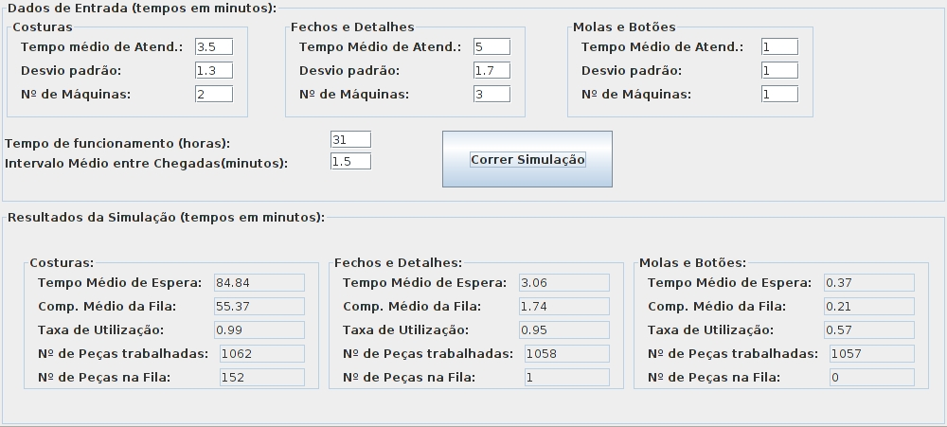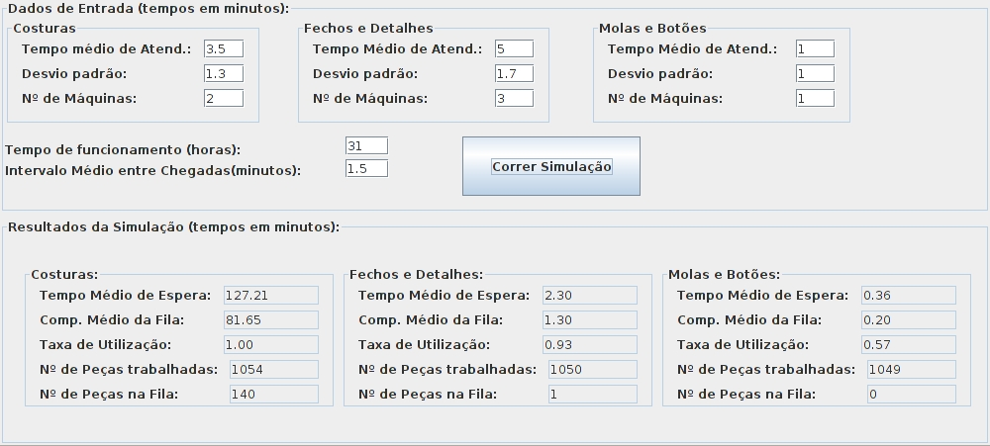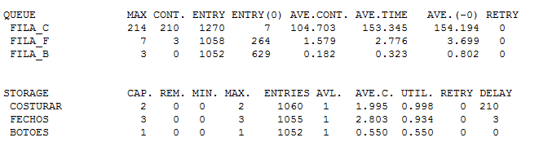Comentários:

Ao diminuirmos a média das molas e botões de 1.5 para 1, significa que as peças vão demorar menos tempo nesta secção, o que aumenta o número de peças que são trabalhadas. Isto leva também a uma diminuição consequente do tempo médio de espera e do comprimento médio da fila. Provoca também uma diminuição da carga nesta. Concluímos, ao comparar o nosso simulador com o simulador GPSS, que como os resultados não têm diferenças significativas que o nosso simulador é fiável.

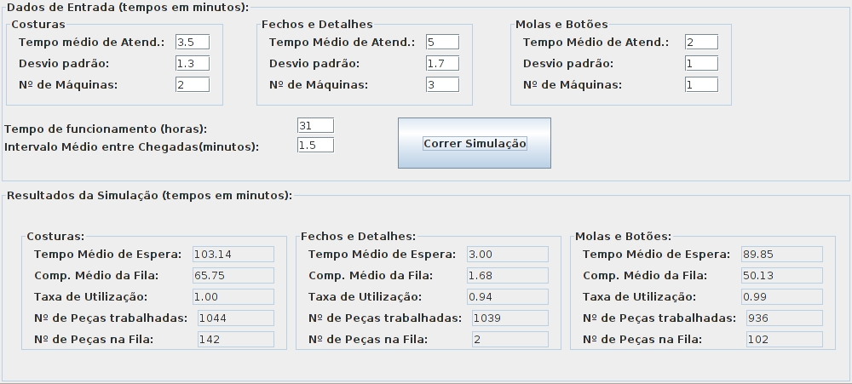Caso teste 17:

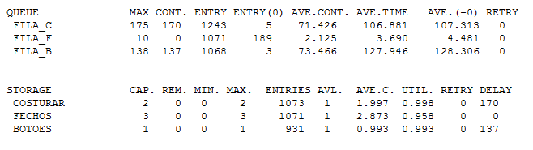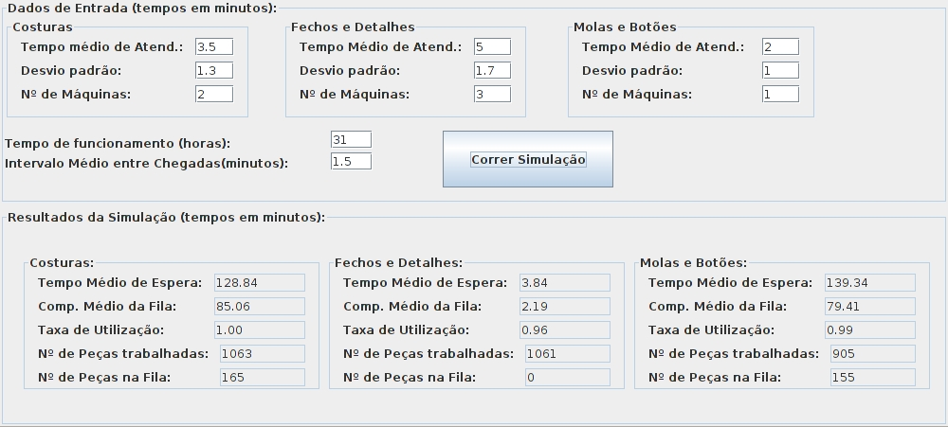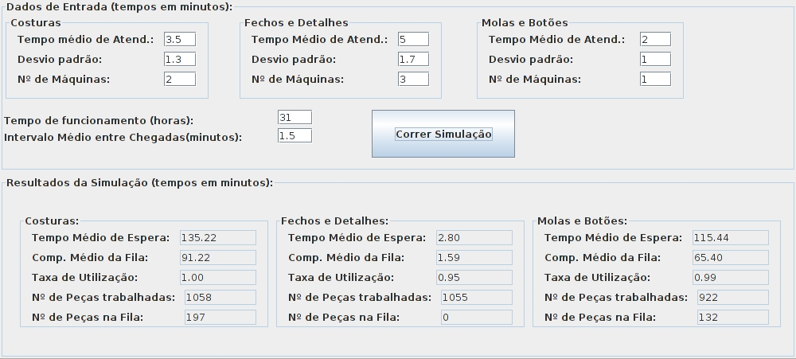Comentários:

Ao aumentarmos a média das molas e botões de 1.5 para 2, significa que as peças vão demorar mais tempo nesta secção, o que diminui o número de peças que são trabalhadas. Isto leva também a um aumento consequente do tempo médio de espera e do comprimento médio da fila. Provoca também um sobrecarregamento nesta secção. Concluímos, ao comparar o nosso simulador com o simulador GPSS, que como os resultados não têm diferenças significativas que o nosso simulador é fiável.

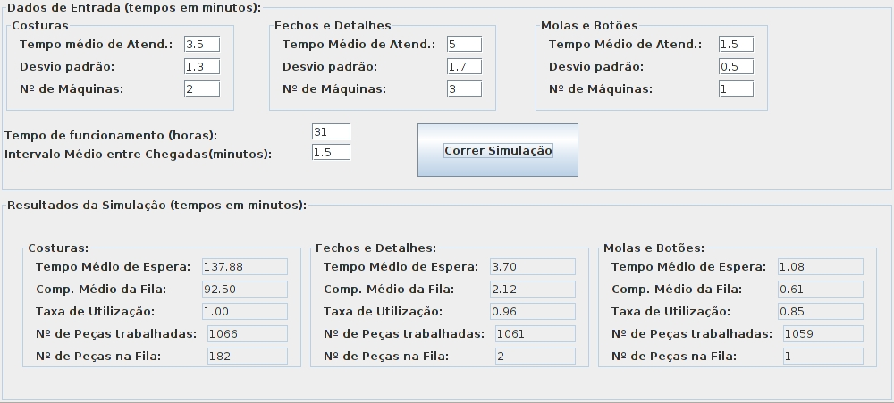Caso teste 18:

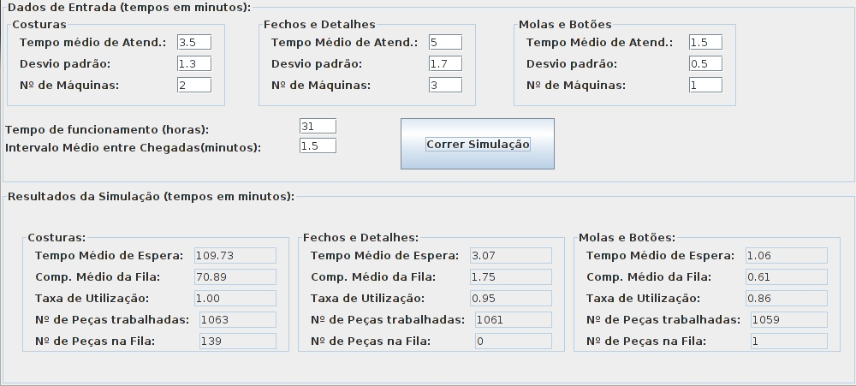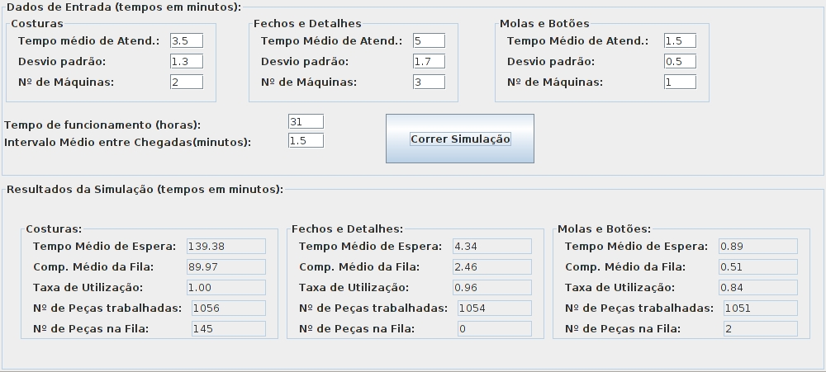

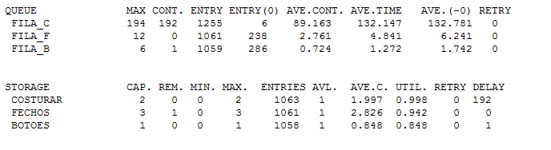Comentários:

Ao diminuirmos o desvio padrão de 1 para 0.5, estamos a tornar a variância dos intervalos de tempo que as peças estão na secção das costuras menor. Isto é, os valores aleatórios gerados serão muito mais concentrados e próximos à média, mas, sendo que os mesmos seguem uma distribuição normal, a probabilidade de se obterem valores maiores ou menores à média é a mesma. Assim sendo, a variação do desvio padrão não se traduz em variações significativas nos parâmetros avaliados. Concluímos, ao comparar o nosso simulador com o simulador GPSS, que como os resultados não têm diferenças significativas que o nosso simulador é fiável.

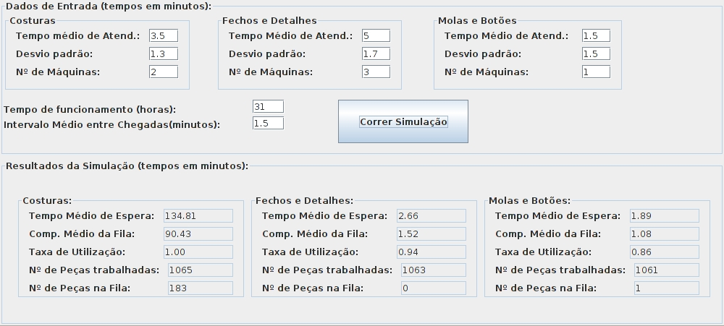Caso teste 19:

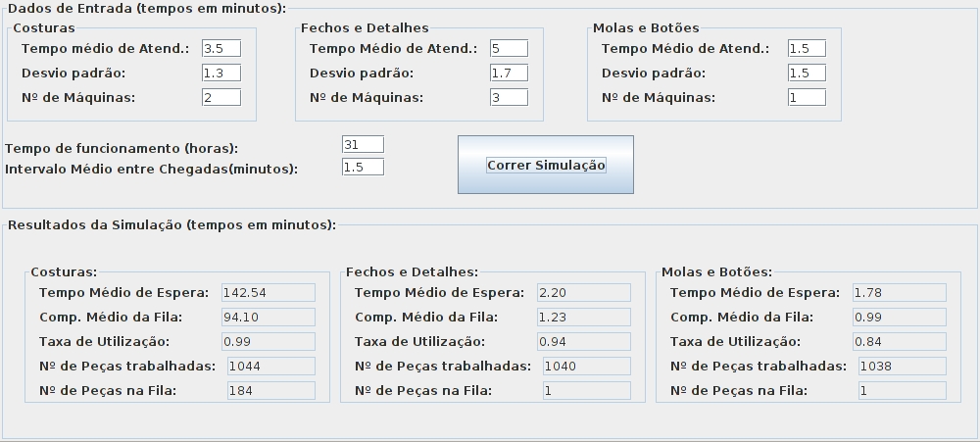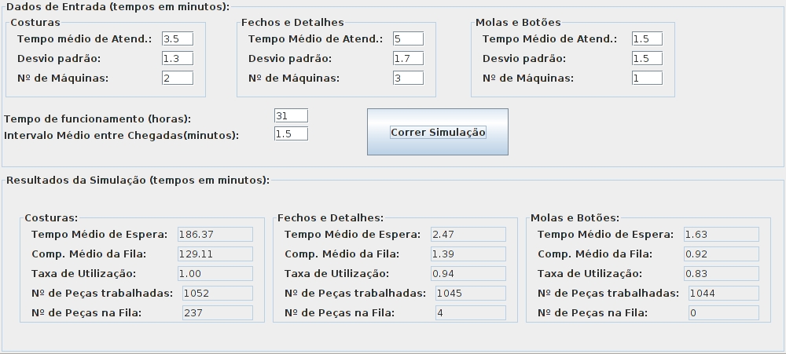

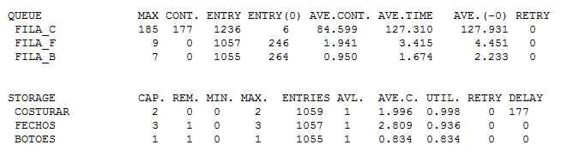

Comentários:

Ao aumentarmos o desvio padrão de 1 para 1.5, estamos a tornar a variância dos intervalos de tempo que as peças estão na secção das costuras maior. Isto é, os valores aleatórios gerados serão mais dispersos, mas, sendo que os mesmos seguem uma distribuição normal, a probabilidade de se obterem valores maiores ou menores à média é a mesma. Assim sendo, a variação do desvio padrão não se traduz em variações significativas nos parâmetros avaliados. Concluímos, ao comparar o nosso simulador com o simulador GPSS, que como os resultados não têm diferenças significativas que o nosso simulador é fiável.

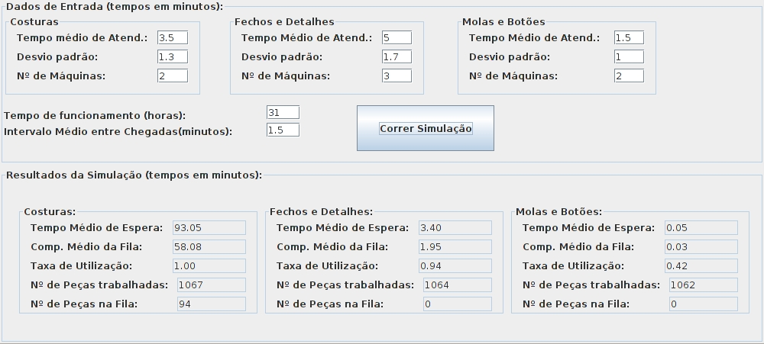Caso teste 20:

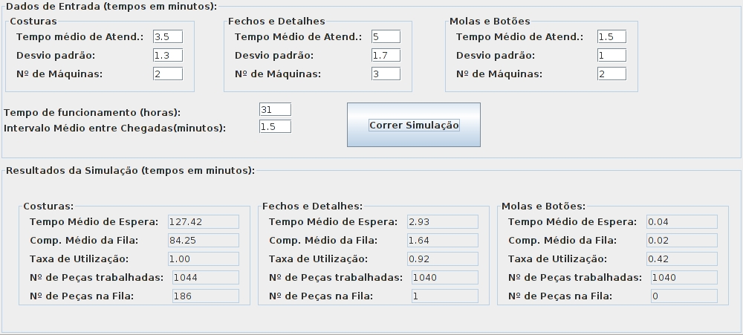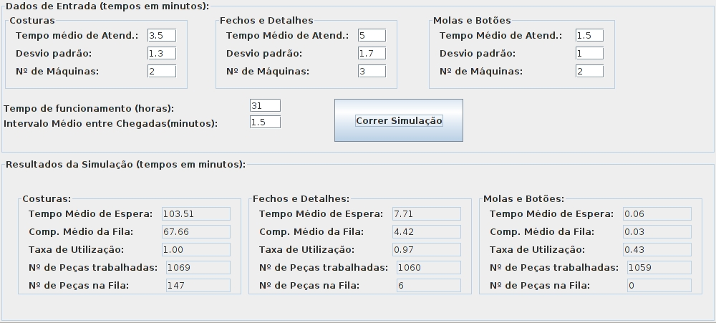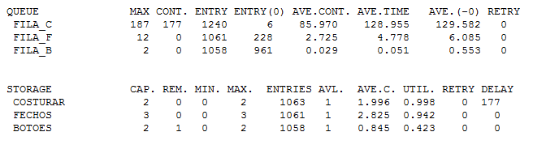

Comentários:

Ao aumentarmos o número de máquinas existentes nas molas e botões de 1 para 2, significa que as peças vão demorar muito menos tempo nesta secção, dado que existem duas máquinas para tratar as peças que entram, o que aumenta o número de peças que são trabalhadas. Isto leva a uma diminuição do tempo médio de espera e do comprimento médio da fila. Provoca também uma diminuição da carga nesta secção. Concluímos, ao comparar o nosso simulador com o simulador GPSS, que como os resultados não têm diferenças significativas que o nosso simulador é fiável.

**c) ANÁLISE DO COMPORTAMENTO DO SISTEMA:**

Pela análise dos resultados obtidos no simulador na situação inicial podemos concluir que a secção das costuras e dos fechos e detalhes se encontram sobrecarregadas. Isto verifica-se pelos elevados valores obtidos no tempo médio de espera, comprimento médio da fila e utilização. Para conseguirmos diminuir estes valores podemos aumentar o número de máquinas nestas duas secções.

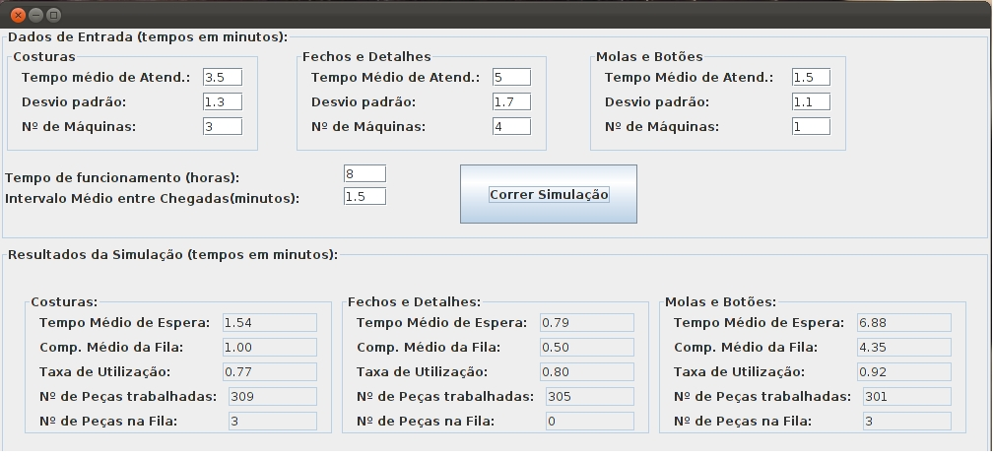 Acrescentarmos uma máquina nos primeiros dois sectores, no simulador GPSS e no nosso simulador, resultou no seguinte cenário:

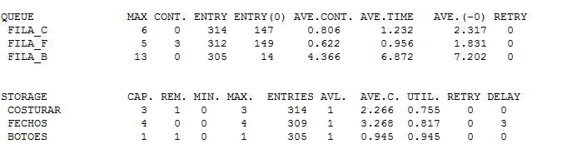

Podemos concluir que esta nossa solução para melhorar o desempenho do sistema teve efeito, pois houve uma grande diminuição dos tempos médios de espera, dos comprimentos médios das filas e das utilizações nas secções das costuras e dos fechos e detalhes.

**d) AUMENTO DA CAPACIDADE PRODUTIVA:**

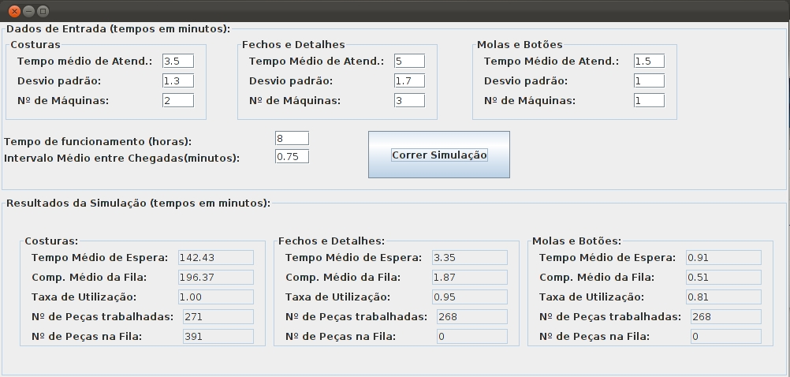Para aumentar a capacidade produtiva do sistema para o dobro temos que diminuir a média de chegadas para metade, isto é, passa de ser 1.5 para 0.75. Ao simularmos esta situação obtivemos os seguintes resultados:

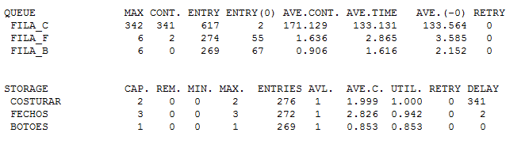

Podemos verificar que é necessário aumentar o núcmero de máquinas na secção das costuras, pois esta encontra-se bastante congestionada, mas não sabemos em quanto é que temos que aumentar. Como tal, fomos analisando de forma empírica o problema, ou seja, fomos experimentando valores até nos ser possível chegar a uma conclusão. A solução que encontrámos foi a mais intuitiva: aumentarmos para 5 o número de máquinas neste sector. Isto provocou um sobrecarregamento tal na secção dos fechos e detalhes que verificámos ser necessário aumentar também nesta secção o número de máquinas. Após algumas tentativas, concluímos que 7 seria um número adequado. Como seria expectável, isto afetou a secção das molas e botões. Novamente, após algumas tentativas, concluímos que era mais adequado aumentar para duas máquinas nesta secção. No final os resultados obtidos foram os seguintes:

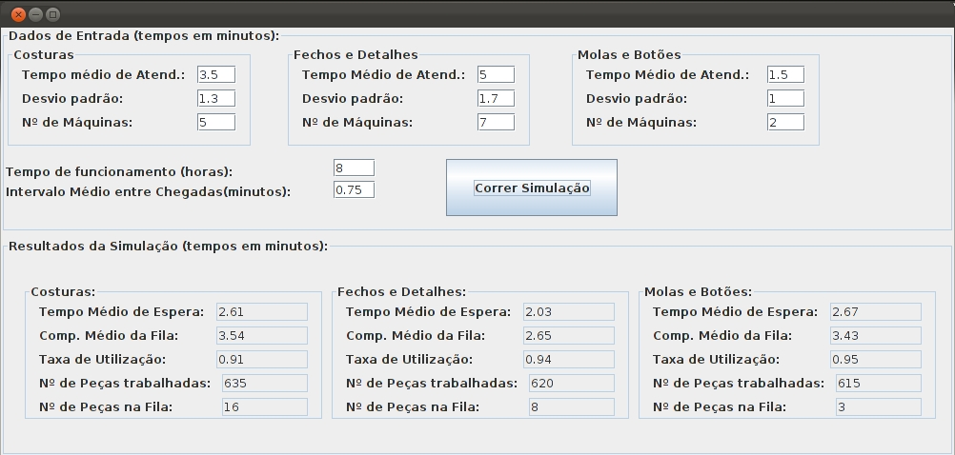

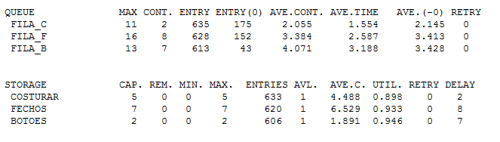

Após aumentarmos as máquinas em cada umas das secções verificamos que nenhuma das secções se encontra congestionada, o que faz sentido, já que se procurou uma proporção entre o número de máquinas entre todos os sectores neste cenário e no cenário anterior, em que o ritmo de entrada de peças era metade do actual.

Deduzimos que são precisas comprar mais 8 máquinas no total, porque antes existiam 6 (situação inicial) e agora passaram a ser necessárias 14 máquinas no total. Sabendo que cada máquina adicional implica um investimento de 10.000€, neste caso vai ser preciso fazer um investimento de 80.000€ (8 máquinas * 10.000€). Como cada peça contribui com 0.5€ para o pagamento do investimento feito, sabemos que cada duas peças contribuem com 1€, o que facilita as contas para saber as peças necessárias para a amortização do investimento. Assim sabemos que vão ser necessárias 160000 peças (2* 80.000€). Falta apenas saber ao fim de quanto tempo é que o investimento estará pago, e para isso, com a ajuda do nosso simulador, vamos aumentando as horas de funcionamento da fábrica. Após várias tentativas conseguimos obter o seguinte resultado:

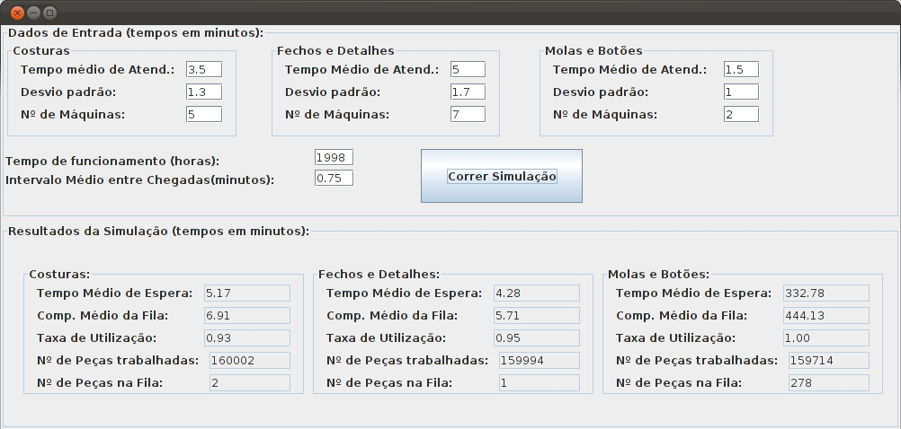

Inferimos então que foram precisas 1998 horas para que a fábrica produzisse 160.000 peças, isto é, assumindo que a fábrica funciona 30 dias por mês, demoraria cerca de 2 meses e meio para que o investimento estivesse todo pago.

**CONCLUSÃO**

Concluímos que para melhorar o nosso sistema serão precisas 8 máquinas no total, 3 na secção das costuras, 4 na secção dos fechos e detalhes e 1 na secção das molas e botões.

Verificámos que são precisos cerca de dois meses e meio para que a fábrica consiga pagar o investimento feito na compra das máquinas.

Para finalizar, após ter sido feita uma análise empírica, percebemos que o nosso simulador é fiável.

**DIVISÃO DE TAREFAS:**

- Simulador GPSS: Adriana Ferrugento

- Simulador Java: Adriana Ferrugento e Mariana Lourenço

- Interface Gráfica: Adriana Ferrugento e Mariana Lourenço

- Relatório: Adriana Ferrugento e Mariana Lourenço